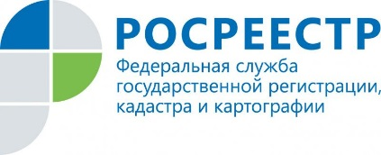
АНОНС

Прямые линии с заявителями проведет Управление Росреестра по Иркутской области 10 и 12 октября

Управление Росреестра по Иркутской области проведет прямую телефонную линию с заявителями 10 октября. В этот день все желающие смогут задать свои вопросы, касающиеся процедуры установления кадастровой стоимости в размере рыночной стоимости. На звонки граждан будут отвечать специалисты отдела кадастровой оценки недвижимости Белых Елена Александровна (тел. (3952) 450-173), (тел. (3952) 450-353), Шкаликова Валентина Владимировна (тел. (3952) 450-262).
Прямая линия на тему: «Обязанность органов государственной власти и органов местного самоуправления направлять в орган регистрации прав документы (содержащиеся в них сведения) для внесения сведений в ЕГРН в случае принятия ими решений (актов). Перечень таких документов, состав содержащихся в них сведений, порядок их направления или предоставления, в том числе, с использованием единой системы межведомственного электронного взаимодействия и подключаемых к ней региональных систем межведомственного электронного взаимодействия» пройдет в Управлении 12 октября. На вопросы граждан ответят специалисты отдела регистрации публичных образований и крупных правообладателей Иванова Елена Валентиновна (тел. (3952) 450-227), Шадарова Светлана Игоревна (тел. (3952) 450-225), Дианов Алексей Петрович (тел. 3952) 450-204).
Вопросы специалистам можно будет задать с 8 до 17 часов.

По информации Управления Росреестра по Иркутской области

